**基于无人机的环境化学信息监测方法研究**

**李家辉**

利用无人机进行环境信息检测虽然处于起步阶段，但其机动性强，自由度高，检测路径灵活，对大气污染的预防以及应急监测具有重要意义。我们可以利用它的这些优势，在其上装备传感装置，来探测低空污染物的种类和分布。本研究旨在以浙大玉泉校区为研究区域，利用搭载智能传感器硬件平台及微型质谱采样平台的四旋翼无人机（“大疆 Phantom Vision2+”）系统，设计了PM10，温湿度以及有机污染物的监测飞行路线和采集算法，并且对获得的数据进行了相关性分析。结果表明，玉泉校区PM10排放具有空间水平差异扩散特征。湿度、湿度和PM10数值之间具有一定的相关性，且不同季节相关程度不同。另外质谱采样平台的结果表明，玉泉校区存在以butylated hydroxytoluene为代表的有机污染物。本研究是无人机在大气环境监测中的实际应用，能为后续污染物排放定期监管提供技术支持。

关键词：无人机 环境监测 飞行路径规划 采集方法 数据相关

**1 背景介绍**

大气污染已经成为了当今我国居民，尤其是大城市居民最关注的话题之一。由于经济规模的迅速扩大和城市化进程的加快，人为排放大量气溶胶，导致中国区域性霾天气日益严重。目前，人们使用空气污染指标API来量化评估空气质量：将空气中的主要有害物质二氧化硫（SO2）、氮氧化物（NOx）、可吸入颗粒物（PM10）三项污染物指标的浓度与相应空气质量标准进行比较，通过数学计算分别得出各种污染指数，以其中最高者为当时、当地空气污染指数。

根据科学家的研究，空气中可吸入颗粒物浓度大小与许多因素有关，比如：温度，湿度、离地面高度和与街道的临近程度。我们可以通过无人机上搭载传感器的方式来得到相应的指标，并进行相关性的分析。

目前针对环境质量的监测多为定点定时的地面监测，它的好处在于，可以提供连续一段时间内特定地点的污染物数据。这种监测方法在提供不同高度范围的污染物浓度数值时需要建塔搭仪器，不仅耗费大量的人力物力，更有一定的危险性。它的缺点在于：成本高，欠缺机动性并且提供不同高度范围的污染物浓度数值时需要建塔，。本研究用到的无人机检测方法，正好与它形成互补。无人机操作便捷，机动性强，可以应对突发状况。其二，无人机可以停留在不同高度，采集三维的污染物浓度数据。我们可以利用它的这一优势，在其上装备微型质谱采样分析仪，来探测低空污染物的种类。在选择采样点时更为灵活，可以自行设计、更改监测路径。

近几年来，国内对于无人机应用的研究才刚刚开始，目前主要用于环境应急和简单的大气环境指标监测，指标主要包括：臭氧、粒子浓度、温度、湿度和二氧化氮等，如中国科学院大气物理研究所设计了两种型号的微型无人机，搭载了离子传感器和臭氧浓度传感器进行了探空实验，数据合理可信；中科院安徽光机所利用同种无人机搭载自发研究的大气污染差分吸收光谱探测系统，获得了二氧化氮等成分的时空分布。其中比较成熟的例子有环境保护部卫星环境应用中心的杨海军和中国科学院地理科学与资源研究所的黄耀欢利用无人机进行化工污染气体遥感监测。具体做法是：利用搭载有高分辨率相机和污染气体监测仪的旋翼无人机（“环鹰一号”）系统，结合地面核查验证的方式，设计了3 种污染气体污染遥感监测流程及方法。结果表明化工园区污染气体排放具有空间水平差异及垂直扩散特征。该研究结果联合水平和垂直异常值分析，能为提前排查污染源排放提供有效支撑。

国际上，这方面的应用也有很多，并且气体监测设备研究的技术更加成熟，美国MIDAC公司研发的Titan气体分析仪，MIDAC运用了通过气体测量池抽取与使用远程传感技术直接在空气中测量2种技术，针对污染源气团中不同的成分，浓度范围以及运行环境，使用仪器中不同的方法监测。国外已经开始进行了多无人机协同监测大气污染物的研究，多无人机协作系统根据运动过程中获取的传感器数据，利用相关地图建模算法生成环境地图，即建立污染气体的分布地图，从而获取系统监测污染气团的环境信息，为任务分配和路径规划提供基础。Cranfield University的Brian A. White教授领导的工作组利用无人机传感器网络监测污染物云的边界。他们使用无人机搭载传感器群对污染物云边界进行帧测、建模和绘图，然后使用这个模型预测污染物云的变化趋势。这种方法的优势在于：在计算云的边界时，只有顶点和段的曲率是必需的，而不是使用一个分布密度函数来表示分布。

美国Orbital Research机构的Michael A. Kovacina开发了一个基于一定规则的能应对紧急情况的搭载传感器无人机的分布策略，并且进行了验证：他们模拟了用无人机上传感器寻找和绘制无人区内污染物云的情况，并且考虑了几种不同的策略，在不考虑污染物云尺寸的情况下建立了无人机（传感器）群规模和发现污染物云所需时间的反线性关系，并且发现了无人机（传感器）群规模和侦测成功概率的线性关系。

**2实验方法、过程与结果**

**2.1 实验装置**

本次污染气体监测的无人机遥感系统，由飞行平台（无人机）、飞行导航与控制系统（手机端APP、飞机遥控器）、地面监控系统（手机端APP）、任务设备（传感器、微型质谱采样平台）、数据传输系统（传感器蓝牙部分）5部分组成。

Phantom 2 Vision+四旋翼无人机（如图1）：主要实验工具，用于搭载采样平台和传感器，一块电池续航时间20分钟左右。

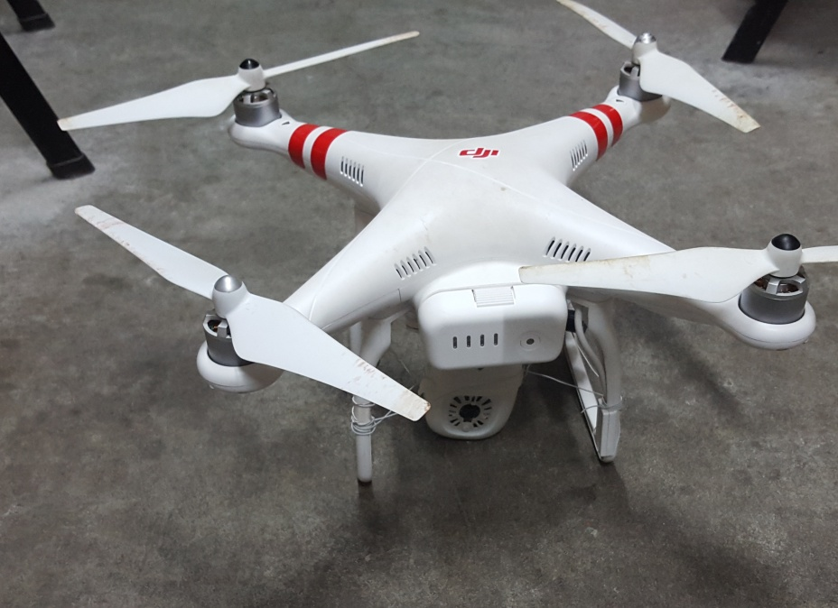

图1 Phantom 2 Vision+四旋翼无人机

微型质谱采样平台：markes公司生产的采样管和小型空气泵。采样管一端连接空气泵，另一端带有滤网，滤去直径较大的粒子。

微型智能环境信息传感器：苏州微木公司生产，可测量温度、湿度和PM值等环境信息。采集数据可通过蓝牙传至手机终端。组装时保证通气孔水平放置，空气流通顺畅。

手机：利用与无人机配套的APP——DJI Vision实现地面站的功能：监测实时位置，设置航点等。

**2.2 实验方案**

本研究将手持智能微型传感器和质谱采样平台结合到四旋翼无人机（大疆 Phantom Vision2+）上，利用无人机在玉泉校区不同区域进行PM、温湿度数据的采集以及空气采样。将所得传感器的数据利用百度地图API绘制出污染物地图，并利用SPSS等软件进行相关性分析。将空气采样样品进行质谱分析，确定污染物种类。在调试环节，我们需要确定一系列指标，比如：

采样管的采样时间：采样时间过长会导致有机物吸收峰过多，难以推断出有机污染物的种类，需要经过多次的实测，最终确定采样时间为15分钟左右比较合适。

微型传感器的回归参数设置：由于传感元件的原因，PM实际数值与传感器结果为非线性关系，所以需要确定PM数值的区间并设置相应的回归参数。比如在室内，PM浓度低于100ppm，传感器数值—PM实际数值的曲线斜率和PM浓度大于100ppm时是不相同的，所以需要针对不同测量环境对回归参数加以调整，使得数据更加准确。

划分单位区域的方法：由于无人机飞行范围和续航时间的限制，我们决定选定玉泉校区为研究区域。这就带来一个问题：如何划分单位区域使得区域间的PM数值具有比较明显的区别？首先，我们用无人机在校园内进行了实地测量，确定了校区内部的不同地方PM的值是有明显区别的（如图2）。第二，通过查阅资料我们发现，临街、工地或是湿润的地方PM数值较大，我们根据这些理论，将玉泉校区划分为6部分进行研究（如图3）。我们根据玉泉的地理环境和可疑的污染源：食堂、 实验室、工地、街道等等将校区分为六大部分，其中区域1为不临街宿舍区，区域2为临街宿舍区，区域3为临街食堂区，区域4为临街临工地区域，区域5有可疑PM污染源，高分子楼（实地测量得知）。区域6为不临街区域。

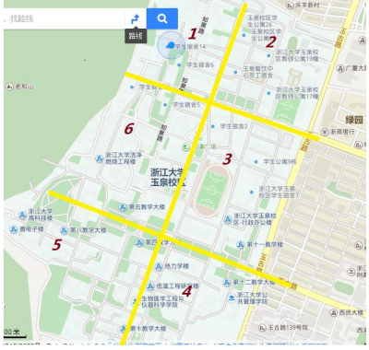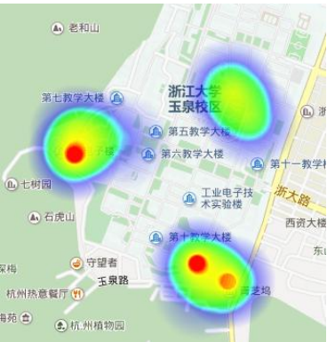飞行路线：利用大疆无人机的自发动巡航功能。航点设置（图4），已知长度和无人机飞行速度，保证其在每个单位区域内停留时间至少有一分钟（传感器数采样时间间隔为一分钟，为了缩小误差，其读数是将间隔一分钟的两个数值平均）。

图3 玉泉校区划分区域图

图 2 校区内部的不同地方PM的值

悬停高度：选择一般住宅楼的高度（2层：6m；4层：12m；6层：18m；8层：24m；12层：3m；），每个高度悬停1-2分钟，分别测PM值。

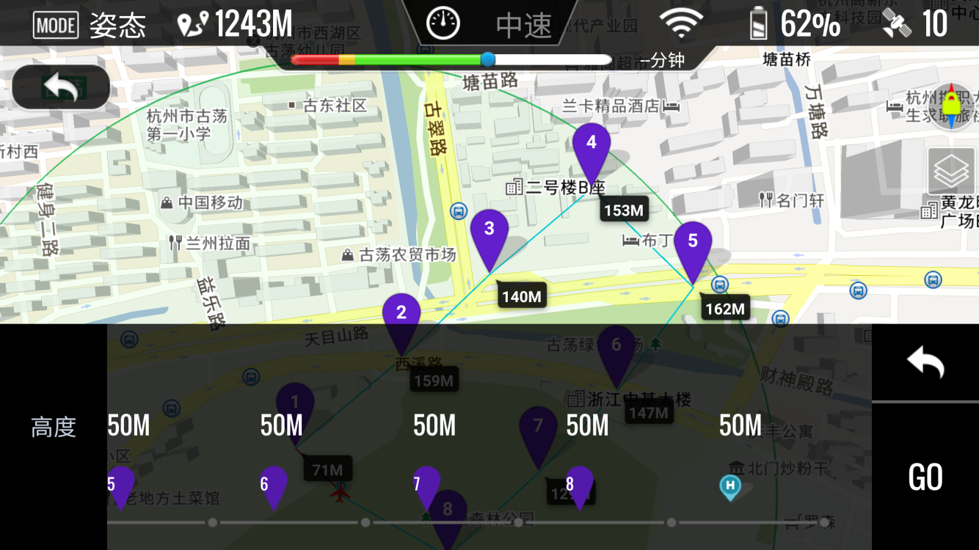

图4 航点设置示意图

另外通过实地实验测量，无人机悬停的气流不会对PM数据产生影响。

相关性检验：同时选择使用Pearson检验和Spearman检验。使用Pearson检验的原因在于，因为我们的数据是连续性的。使用Spearman检验的原因：经过与研发传感器的工程师沟通，发现感知PM的元件精确性一般，浮动较大，决定将PM的数值划分为高（200ppm以上）中（100-200ppm）低（100ppm以下）三个等级。Spearman方法适合在这种等级相关的情况下，来检验两个变量之间的关联程度与方向。

线性回归分析检验：用于研究温度和PM，以及适度和PM之间的函数关系。

**2.3 实验步骤**

首先划定浙江大学玉泉校区为研究范围，起飞降落地点选在非常空旷的操场草坪上。

进行实验之前五至六小时检查飞机电源、遥控器电源、中继器电源、传感器电源、空气泵电源和手机电源，确保正式实验之前充满电。

进行实验之前一至两个小时打开传感器，使其在测量时能够稳定工作。

来到实验场地后，分别打开无人机，遥控器和中继器。将遥控器上S2开关设置到GPS模式，手机连接中继器后打开APP-DJI Vision，在自动巡航功能中设置航点，需要注意的是，第一个航点要设置在地面站正上方，否则飞行器攀爬时会斜飞，有撞到树木或是建筑物的可能。GPS常用8航点分别为：120.11962, 30.26642; 120.12042, 30.26808; 120.12107, 30.26939; 120.12303, 30.26893; 120.12239, 30.26754; 120.12179, 30.26578; 120.12084, 30.26383; 120.11874, 30.26449。巡航高度设置为50m。在出发前，确认传感器打开，打开空气泵开关。

一次飞行的时间大概为十五分钟，此时需要关注手机上显示的飞机位置，记录下到达指定航点（观测点）的时间。当飞机与中继器之间有建筑物阻挡，或是飞机距离中继器距离过远（通常100m以外）时需要计算相邻两观测点之间的时间（大概为1分钟）。

飞机飞回返航点（地面站位置）后，将遥控器S2开关拨至手动控制模式，然后手动控制降落。然后用手机通过蓝牙连接传感器，读出环境信息数据。采样管中样品送至质谱分析仪中进行分析。

得到数据利用SPSS Statistics软件分析不同季节环境指标之间的相关性。

将数据上传至同组同学建立好的网站，该网站利用百度地图API可以自动绘制出污染物地图。利用它得到污染物在玉泉校区的水平分布。

**2.4 实验结果**

实验原始数据

|  |  |  |  |  |  |  |  |  |  |  |  |
| --- | --- | --- | --- | --- | --- | --- | --- | --- | --- | --- | --- |
| **指标**  **时间** | **温度**  **’c** | **相对湿度%** | **PM**  **ppm** | **指标**  **时间** | **温度** | **相对湿度** | **PM** | **指标**  **时间** | **温度** | **相对湿度** | **PM** |
| **冬季** | **9.4** | **81** | **139** | **春季** | **13.9** | **43** | **123** | **春季** | **27.3** | **74** | **68** |
| **冬季** | **9.2** | **77** | **133** | **春季** | **17.5** | **40** | **122** | **春季** | **27.4** | **74** | **69** |
| **冬季** | **9.4** | **77** | **133** | **春季** | **18.3** | **41** | **121** | **春季** | **27.7** | **74** | **65** |
| **冬季** | **9.6** | **78** | **127** | **春季** | **18.1** | **42** | **113** | **春季** | **27.7** | **74** | **68** |
| **冬季** | **9.4** | **79** | **133** | **春季** | **13.2** | **48** | **133** | **春季** | **27.5** | **76** | **72** |
| **冬季** | **9.2** | **79** | **133** | **春季** | **13** | **48** | **138** | **春季** | **27.3** | **76** | **71** |
| **冬季** | **9.3** | **79** | **145** | **春季** | **13.5** | **45** | **135** | **春季** | **28** | **66** | **73** |
| **冬季** | **9.4** | **79** | **133** | **春季** | **15.8** | **43** | **145** | **春季** | **28** | **67** | **77** |
| **冬季** | **9.4** | **79** | **139** | **春季** | **16.2** | **43** | **136** | **春季** | **27.9** | **67** | **69** |
| **冬季** | **9.4** | **79** | **139** | **春季** | **16.8** | **41** | **130** | **春季** | **27.9** | **67** | **70** |
| **冬季** | **4.7** | **90** | **53** | **春季** | **16.2** | **86** | **202** | **春季** | **27.9** | **68** | **73** |
| **冬季** | **7.7** | **76** | **29** | **春季** | **16.4** | **86** | **206** | **春季** | **27.9** | **68** | **73** |
| **冬季** | **4.7** | **82** | **100** | **春季** | **16.9** | **85** | **195** | **春季** | **27.9** | **68** | **75** |
| **冬季** | **4.7** | **90** | **35** | **春季** | **17.3** | **88** | **184** | **春季** | **27.8** | **69** | **72** |
| **冬季** | **4.2** | **85** | **35** | **春季** | **15.8** | **90** | **206** | **春季** | **27.7** | **70** | **77** |
| **冬季** | **4.2** | **85** | **76** | **春季** | **15.7** | **90** | **205** | **春季** | **27.7** | **70** | **72** |
| **冬季** | **5.3** | **83** | **82** | **春季** | **15.9** | **90** | **207** | **春季** | **27.6** | **70** | **80** |
| **冬季** | **8.1** | **70** | **53** | **春季** | **15.9** | **89** | **209** | **春季** | **27.6** | **71** | **73** |
| **冬季** | **9.1** | **65** | **53** | **春季** | **16.2** | **89** | **201** | **春季** | **27.5** | **71** | **78** |
| **冬季** | **11.1** | **61** | **47** | **春季** | **16.4** | **92** | **206** | **春季** | **20.8** | **86** | **84** |
| **春季** | **12.7** | **46** | **53** | **春季** | **16** | **89** | **208** | **春季** | **20.4** | **87** | **84** |
| **春季** | **13.4** | **44** | **55** | **春季** | **16** | **89** | **214** | **春季** | **19.8** | **88** | **92** |
| **春季** | **13.7** | **44** | **98** | **春季** | **16.2** | **88** | **202** | **春季** | **19.4** | **89** | **95** |
| **春季** | **13.4** | **44** | **0** | **春季** | **16.5** | **88** | **213** | **春季** | **19.2** | **90** | **93** |
| **春季** | **14** | **43** | **36** | **春季** | **16.4** | **89** | **201** | **春季** | **19.2** | **90** | **93** |
| **春季** | **13.8** | **43** | **39** | **春季** | **12.2** | **83** | **98** | **春季** | **19** | **89** | **85** |
| **春季** | **13.8** | **43** | **39** | **春季** | **12.1** | **84** | **99** | **春季** | **19.1** | **89** | **95** |
| **春季** | **16.2** | **42** | **0** | **春季** | **12** | **86** | **98** | **春季** | **19.1** | **89** | **96** |
| **春季** | **16.2** | **42** | **69** | **春季** | **11.9** | **87** | **113** | **春季** | **19** | **89** | **92** |
| **春季** | **17.2** | **49** | **116** | **春季** | **12** | **88** | **113** | **春季** | **19.3** | **88** | **95** |
| **春季** | **13.5** | **45** | **117** | **春季** | **12.1** | **87** | **118** | **春季** | **19.4** | **87** | **103** |
| **春季** | **13.5** | **45** | **121** | **春季** | **27.3** | **74** | **68** | **春季** | **19.1** | **87** | **114** |
| **春季** | **13.8** | **44** | **123** | **春季** | **27.4** | **74** | **68** | **春季** | **21.7** | **77** | **105** |
|  |  |  |  |  |  |  |  | **春季** | **25.8** | **67** | **89** |

**3 温度、湿度与PM相关性分析**

（1）冬春两季数据分析

温度与PM的Pearson相关性检验结果（图5）：

| **相关性** | | | |
| --- | --- | --- | --- |
|  | | 温度 | PM值 |
| 温度 | Pearson 相关性 | 1 | -.156 |
| 显著性（双侧） |  | .122 |
| N | 100 | 100 |
| PM值 | Pearson 相关性 | -.156 | 1 |
| 显著性（双侧） | .122 |  |
| N | 100 | 100 |

图5 冬春两季温度与PM的Pearson相关性

可以看到，显著性大于0.05，两组差别无显著性意义。

温度与PM的Spearman相关性检验结果（图6）：

| **相关系数** | | | | |
| --- | --- | --- | --- | --- |
|  | | | 温度 | PM等级 |
| Spearman 的 rho | 温度 | 相关系数 | 1.000 | -.294** |
| Sig.（双侧） | . | .003 |
| N | 100 | 100 |
| PM等级 | 相关系数 | -.294** | 1.000 |
| Sig.（双侧） | .003 | . |
| N | 100 | 100 |
| **. 在置信度（双测）为 0.01 时，相关性是显著的。  图6 冬春两季温度与PM的spearman相关性 | | | | |

可以看到，显著性小于0.01，两组差别具有显著意义。可以看到温度与PM值Spearman相关系数为负，也就是说，在气温越低的情况下，PM的值越小。推测可能与杭州冬天霾较严重有关。

温度与PM的线性回归分析结果（图7）：

| **模型汇总** | | | | |
| --- | --- | --- | --- | --- |
| 模型 | R | R 方 | 调整 R 方 | 标准 估计的误差 |
| 1 | .156a | .024 | .014 | 50.99413 |
| a. 预测变量: (常量), 温度。 | | | | |

| **Anovab** | | | | | | |
| --- | --- | --- | --- | --- | --- | --- |
| 模型 | | 平方和 | df | 均方 | F | Sig. |
| 1 | 回归 | 6339.632 | 1 | 6339.632 | 2.438 | .122a |
| 残差 | 254839.278 | 98 | 2600.401 |  |  |
| 总计 | 261178.910 | 99 |  |  |  |
| a. 预测变量: (常量), 温度。  b. 因变量: PM值 | | | | | | |

| **系数a** | | | | | | |
| --- | --- | --- | --- | --- | --- | --- |
| 模型 | | 非标准化系数 | | 标准系数 | t | Sig. |
| B | 标准 误差 | 试用版 |
| 1 | (常量) | 126.792 | 13.645 |  | 9.292 | .000 |
| 温度 | -1.165 | .746 | -.156 | -1.561 | .122 |
| a. 因变量: PM值 | | | | | | |

图7 冬春两季温度与PM的线性分析结果

通过“模型汇总b”中，有R方为0.024，数值较小，说明方程拟合度很低。在“Anova”中， Sig.为（.122）说明不具有显著性。

湿度与PM的Pearson相关性检验结果（图8）：

| **相关性** | | | |
| --- | --- | --- | --- |
|  | | PM值 | 湿度 |
| PM值 | Pearson 相关性 | 1 | .340** |
| 显著性（双侧） |  | .001 |
| N | 100 | 100 |
| 湿度 | Pearson 相关性 | .340** | 1 |
| 显著性（双侧） | .001 |  |
| N | 100 | 100 |
| **. 在 .01 水平（双侧）上显著相关。 | | | |

图8 冬春两季湿度与PM的Pearson相关性

可以看到，显著性小于0.01，两组差别具有显著性意义。可以认为有99%以上的可能湿度与PM的值呈现正相关。

湿度与PM的Spearman相关性检验结果（图9）：

| **相关系数** | | | | |
| --- | --- | --- | --- | --- |
|  | | | 湿度 | PM等级 |
| Spearman 的 rho | 湿度 | 相关系数 | 1.000 | .238* |
| Sig.（双侧） | . | .017 |
| N | 100 | 100 |
| PM等级 | 相关系数 | .238* | 1.000 |
| Sig.（双侧） | .017 | . |
| N | 100 | 100 |
| *. 在置信度（双测）为 0.05 时，相关性是显著的。 | | | | |

图9 冬春两季湿度与PM的Spearman相关性

可以看到，显著性小于0.05，两组差别具有显著意义。可以看到温度与PM值Spearman相关系数为正，也就是说，在湿度越高的情况下，PM的值越大，佐证了Pearson检验的观点。

湿度与PM的线性回归分析结果（图10）：

| **模型汇总** | | | | |
| --- | --- | --- | --- | --- |
| 模型 | R | R 方 | 调整 R 方 | 标准 估计的误差 |
| 1 | .340a | .116 | .107 | 48.54119 |
| a. 预测变量: (常量), 湿度。 | | | | |

| **Anovab** | | | | | | |
| --- | --- | --- | --- | --- | --- | --- |
| 模型 | | 平方和 | df | 均方 | F | Sig. |
| 1 | 回归 | 30266.684 | 1 | 30266.684 | 12.845 | .001a |
| 残差 | 230912.226 | 98 | 2356.247 |  |  |
| 总计 | 261178.910 | 99 |  |  |  |
| a. 预测变量: (常量), 湿度。  b. 因变量: PM值 | | | | | | |

| **系数a** | | | | | | |
| --- | --- | --- | --- | --- | --- | --- |
| 模型 | | 非标准化系数 | | 标准系数 | t | Sig. |
| B | 标准 误差 | 试用版 |
| 1 | (常量) | 33.810 | 20.998 |  | 1.610 | .111 |
| 湿度 | 1.016 | .284 | .340 | 3.584 | .001 |
| a. 因变量: PM值 | | | | | | |

图10 冬春两季湿度与PM的线性分析结果

通过“模型汇总b”中，有R方为0.116，数值较小，说明方程拟合度较低。在“Anova”中， Sig.为0.001（小于0.05）说明具有显著性。线性回归分析结果具有一定的统计学意义。

在“系数”一表中,给出了回归方程的系数值,即常量为33.81, 湿度为1.016，所以方程为:

PM=1.106*湿度+33.81

（2）春季数据分析

温度与PM的Pearson相关性检验结果（图11）：

| **相关性** | | | |
| --- | --- | --- | --- |
|  | | 温度 | PM数值 |
| 温度 | Pearson 相关性 | 1 | -.382** |
| 显著性（双侧） |  | .000 |
| N | 80 | 80 |
| PM数值 | Pearson 相关性 | -.382** | 1 |
| 显著性（双侧） | .000 |  |
| N | 80 | 80 |
| **. 在 .01 水平（双侧）上显著相关。 | | | |

图11春季温度与PM的Pearson相关性分析

可以看到，显著性小于0.01，两组差别具有显著性意义。也就是说，在春季温度越低，PM值越低。

温度与PM的Spearman相关性检验结果（图12）：

| **相关系数** | | | | |
| --- | --- | --- | --- | --- |
|  | | | 温度 | PM等级 |
| Spearman 的 rho | 温度 | 相关系数 | 1.000 | -.454** |
| Sig.（双侧） | . | .000 |
| N | 80 | 80 |
| PM等级 | 相关系数 | -.454** | 1.000 |
| Sig.（双侧） | .000 | . |
| N | 80 | 80 |
| **. 在置信度（双测）为 0.01 时，相关性是显著的。 | | | | |

图12春季温度与PM的Spearman相关性分析

可以看到，显著性小于0.01，两组差别具有显著意义。可以看到温度与PM值Spearman相关系数为负，也就是说，春季在温度越低的情况下，PM的值越大，佐证了Pearson检验的观点。

温度与PM的线性回归分析结果（图13）：

| **模型汇总** | | | | |
| --- | --- | --- | --- | --- |
| 模型 | R | R 方 | 调整 R 方 | 标准 估计的误差 |
| 1 | .382a | .146 | .135 | 49.27980 |
| a. 预测变量: (常量), 温度。 | | | | |

| **Anovab** | | | | | | |
| --- | --- | --- | --- | --- | --- | --- |
| 模型 | | 平方和 | df | 均方 | F | Sig. |
| 1 | 回归 | 32386.680 | 1 | 32386.680 | 13.336 | .000a |
| 残差 | 189422.870 | 78 | 2428.498 |  |  |
| 总计 | 221809.550 | 79 |  |  |  |
| a. 预测变量: (常量), 温度。  b. 因变量: PM数值 | | | | | | |

| **系数a** | | | | | | |
| --- | --- | --- | --- | --- | --- | --- |
| 模型 | | 非标准化系数 | | 标准系数 | t | Sig. |
| B | 标准 误差 | 试用版 |
| 1 | (常量) | 178.953 | 19.715 |  | 9.077 | .000 |
| 温度 | -3.594 | .984 | -.382 | -3.652 | .000 |
| a. 因变量: PM数值 | | | | | | |

图13春季温度与PM的线性回归分析结果

通过“模型汇总b”中，有R方为0.024，数值较小，说明方程拟合度很低。在“Anova”中， Sig.为.000说明具有显著性。线性回归分析结果具有一定的统计学意义。

在“系数”一表中,给出了回归方程的系数值,即常量为178.953, 温度为-3.594，所以春季PM与温度对应函数为:

PM=-3.594*温度+178.953

湿度与PM的Pearson相关性检验结果（图14）：

| **相关性** | | | |
| --- | --- | --- | --- |
|  | | 湿度 | PM数值 |
| 湿度 | Pearson 相关性 | 1 | .403** |
| 显著性（双侧） |  | .000 |
| N | 80 | 80 |
| PM数值 | Pearson 相关性 | .403** | 1 |
| 显著性（双侧） | .000 |  |
| N | 80 | 80 |
| **. 在 .01 水平（双侧）上显著相关。  图14 春季湿度与PM的Pearson相关性分析 | | | |

可以看到，显著性小于0.01，两组差别具有显著性意义。可以认为在春季有99%以上的可能湿度与PM的值呈现正相关。

湿度与PM的Spearman相关性检验结果（图15）：

| **相关系数** | | | | |
| --- | --- | --- | --- | --- |
|  | | | 湿度 | PM等级 |
| Spearman 的 rho | 湿度 | 相关系数 | 1.000 | .238* |
| Sig.（双侧） | . | .034 |
| N | 80 | 80 |
| PM等级 | 相关系数 | .238* | 1.000 |
| Sig.（双侧） | .034 | . |
| N | 80 | 80 |
| *. 在置信度（双测）为 0.05 时，相关性是显著的。 | | | | |

图15 春季湿度与PM的Spearman相关性分析

可以看到，显著性小于0.05，两组差别具有显著意义。可以看到温度与PM值Spearman相关系数为正，也就是说，在湿度越高的情况下，PM的值越大，佐证了Pearson检验的观点。

湿度与PM的线性回归分析结果（图16）：

| **模型汇总** | | | | |
| --- | --- | --- | --- | --- |
| 模型 | R | R 方 | 调整 R 方 | 标准 估计的误差 |
| 1 | .403a | .163 | .152 | 48.80097 |
| a. 预测变量: (常量), 湿度。 | | | | |

| **Anovab** | | | | | | |
| --- | --- | --- | --- | --- | --- | --- |
| 模型 | | 平方和 | df | 均方 | F | Sig. |
| 1 | 回归 | 36049.875 | 1 | 36049.875 | 15.137 | .000a |
| 残差 | 185759.675 | 78 | 2381.534 |  |  |
| 总计 | 221809.550 | 79 |  |  |  |
| a. 预测变量: (常量), 湿度。  b. 因变量: PM数值 | | | | | | |

| **系数a** | | | | | | |
| --- | --- | --- | --- | --- | --- | --- |
| 模型 | | 非标准化系数 | | 标准系数 | t | Sig. |
| B | 标准 误差 | 试用版 |
| 1 | (常量) | 28.853 | 21.515 |  | 1.341 | .184 |
| 湿度 | 1.150 | .296 | .403 | 3.891 | .000 |
| a. 因变量: PM数值 | | | | | | |

图16 春季湿度与PM的线性回归分析结果

通过“模型汇总b”中，有R方为0.163，数值较小，说明方程拟合度较低。在“Anova”中，满足F检验，Sig.为0.000（小于0.05）说明具有显著性。线性回归分析结果具有一定的统计学意义。

在“系数”一表中,给出了回归方程的系数值,即常量为28.853, 湿度为1.15，所以春季湿度与PM数值对应函数为:

PM=1.15*湿度+28.853

**4 PM在玉泉校区内的水平分布**

利用之前划分区域的方法，综合多次实地检测数据绘制出PM、湿度、温度、的水平分布图（如图17、18、19），从中可以看出，湿度分布和PM分布是具有一致性的，但是由于同一时间校园内温度差别不大（22-23摄氏度），所以看不出温度分布与PM分布的相关性。可以看出，校园内PM较高的两个区域分别为2号和5号区域。其中，区域2为临街宿舍区，区域5内有高分子楼，实验室较多，有可疑PM污染源，

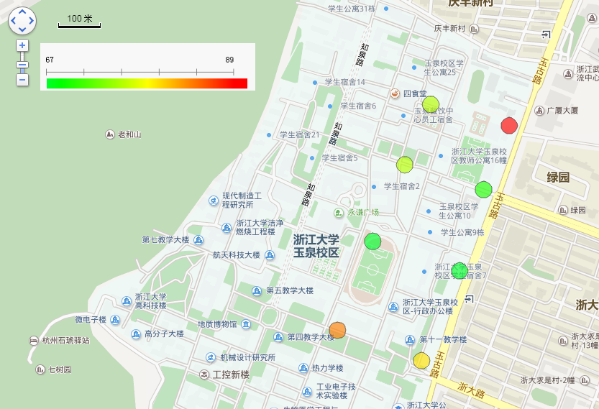

图17 PM水平分布

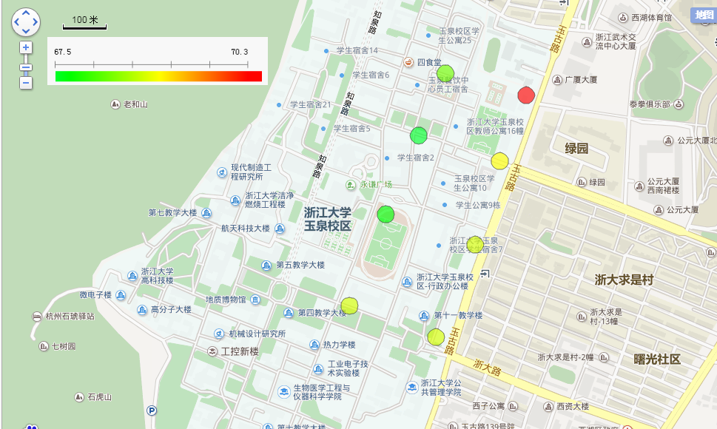

图18 湿度水平分布

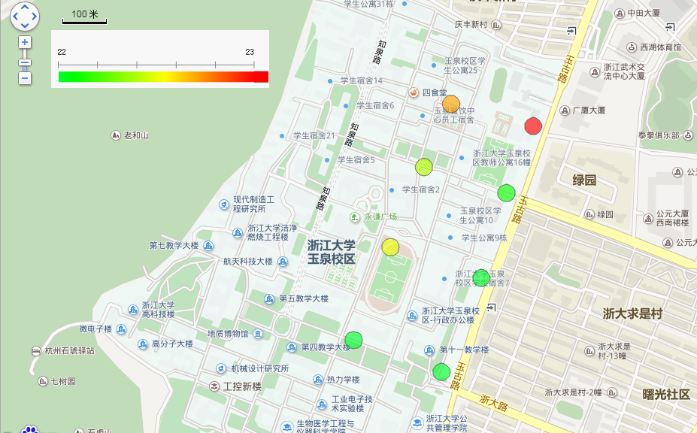

图19 温度水平分布

**5 PM在不同高度的分布**

|  |  |  |
| --- | --- | --- |
| 单位（m） | 实验组1（玉泉12.10） | 实验组2（玉泉12.12） |
| 6（2层） | 194 | 127 |
| 12（4层） | 194 | 133 |
| 18（6层） | 206 | 133 |
| 24（8层） | 206 | 133 |
| 30（12层） | 206 | 139 |

图20 PM-高度原始数据

图21 PM随高度变化折线图

由图表可知，不同高度上PM差距不大，6~30m范围内，同时、同地不同高度PM值基本不变。

**6 空气样品质谱分析图**

定性分析条件：采用热解析-GC/MS定性分析。

热解析分析条件：260℃热解析5min，冷阱-10℃吸附。300℃热脱附3min后GC/MS进样分析。

GC/MS分析条件：柱温：150℃保持3min，随后10℃/min升温至260℃并保持恒温20min。

分析结果见下图22（横坐标为有机化合物离子(包括分子离子、碎片离子)质荷比(m/z)信息，纵坐标为离子丰度）：定性分析出来多种物质。

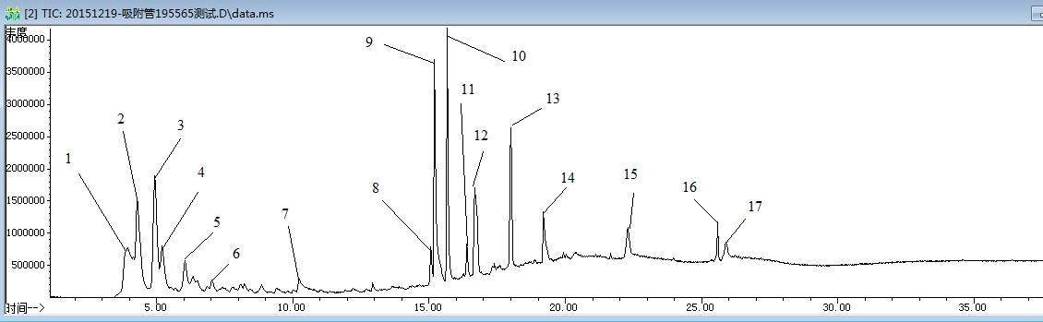

图22 定性分析结果

主要物质定性判断结果如下：

峰10定性结果如图23：butylated hydroxytoluene，相似度72.6%，相似度较高。

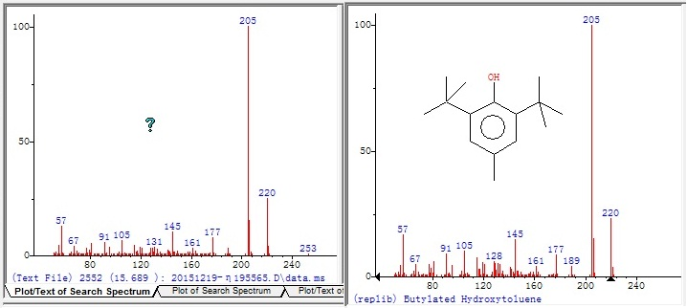

图23 butylated hydroxytoluene峰

BHT是一种抗氧化剂，有广泛的工业用途。该类物吞咽有害，造成皮肤刺激，造成严重眼刺激，对水生生物有毒并有长期持续的影响。

峰16定性结果如图24：octadecane，相似度30.8%，相似度很低。

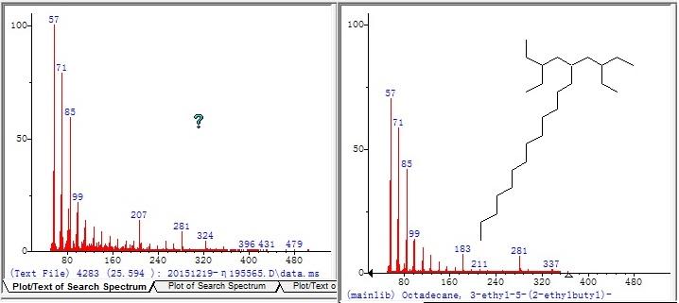

图24 octadecane峰

中文名正十八烷，存在于烤烟烟叶、烟气中，该物质对环境可能有危害，对水体应给予特别注意。

峰4定性结果如图25：间二甲苯，相似度31%，相似度很低。

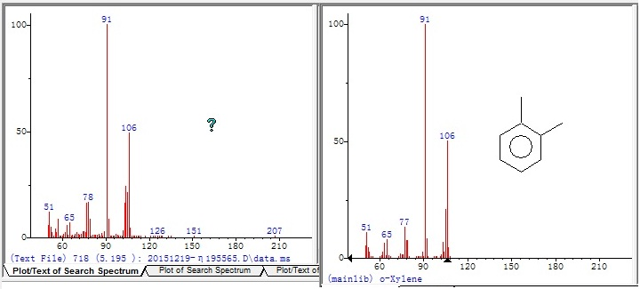

图25间二甲苯峰

间二甲苯环境污染行为主要体现在饮用水和大气中，残留和蓄积并不严重，在环境中可被生物降解和化学降解。

**7研究成果和结论**

通过大量的数据分析我们发现，冬春两季，温度越高，PM浓度越小，其中在春季这种情况更为明显。另外，湿度越大，PM浓度越大。在春季，湿度和PM，温度和PM都有一定的线性关系。

湿度分布和PM分布是具有一致性的。可以看出，校园内PM较高的两个区域分别为2号和5号区域。

6~30m范围内，同时、同地不同高度PM值基本不变。

玉泉校区空气中可能存在以BHT、正十八烷和间二甲苯等有机污染物。

**8 参考文献**

[1]Yi Lu, Dominique Macias, Zachary S. Dean. A UAV-Mounted Whole Cell Biosensor System for Environmental Monitoring Applications.[J]. IEEE Transactions on NanoBioscience

[2]WHITE B A,TSOURDOS A, ASHOKARAJ I, et al. Contaminant cloud boundary monitoring using network of UAV sensors[J]. Sensors Journal, 2008,8(10):1681 -1692

[3]KOVACINA M A, PALMER D, GUANG Y, et al. Multiagent control algorithms for chemical cloud detection and mapping using unmanned air vehicles [J]. Intelligent Robots and Systems, 2002（3）:2782 – 2788

[4]Kenzo Nonami. Prospect and Recent Research & Development For Civil Use Autonomous Unmanned Aircraft as UAV and MAV. [J].Journal of System Design and Dynamics. Vol. 1, No. 2, 2007. 120~128

[5]J. Everaerts. The Use Of UAVS for Remote Sensing and Mapping. [J]. The International Archives of the Photogrammetry, Remote Sensing and Spatial Information Sciences. Vol. XXXVII. Part B1. Beijing 2008. 1187~1192

[6] 杨海军, 黄耀欢. 化工污染气体无人机遥感监测. 地球信息科学学报, Vol.17, No.10 Oct., 2015 1270~1274

[7] 张青,陈昌伦,吴狄.遥感技术在环境监测领域中方法运用研究[J].绿色科技,2015(3):235-236.

[8] 胡堃.基于无人机遥感平台的震后灾情监测系统[J].科协论坛,2009(1):100-101.

[9]谢涛, 刘锐, 胡秋红, 等. 基于无人机遥感技术的环境监测研究进展. 环境科技. Vol. 26 No. 4 Aug.2013. 56~64

[10] 朱京海, 梁婷, 徐光, 等. 无人机遥感技术在环境保护领域中的应用进展. 环境保护科学, Vol 39 No. 4. 2013, 8. 97~100